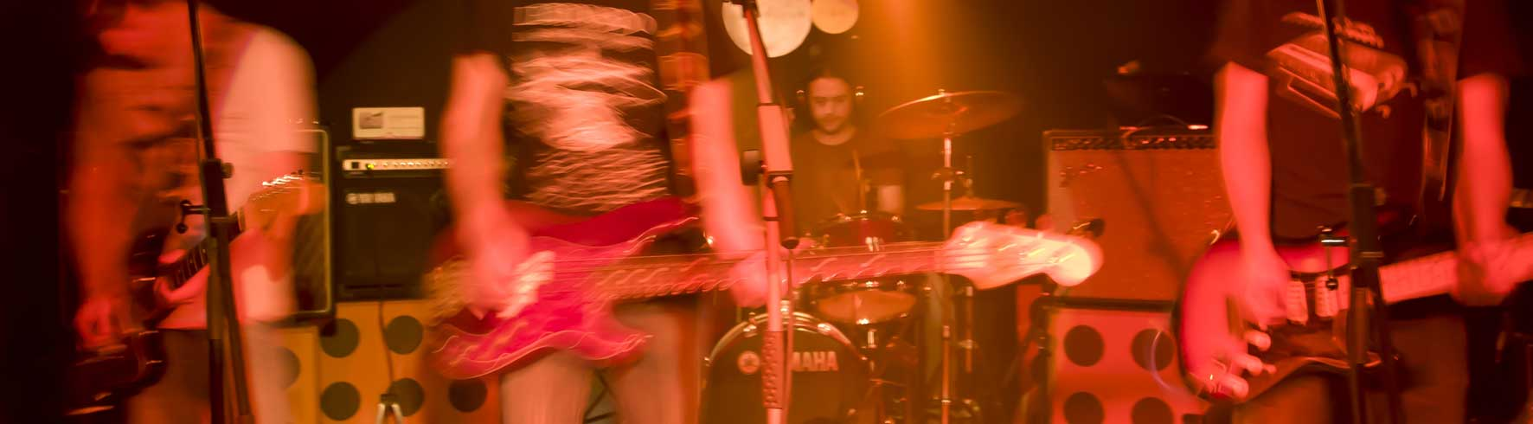
MUTE llegan a Flor y Nata Records con “ESTRÉLLATE Y ARDE”
MUTE surgen en Aspe (Alicante) a finales de 2004. Graban dos maquetas, se patean los escenarios y participan en concursos, pero no es hasta 2008 cuando empiezan a llamar la atención de medios y programadores. Es en esta fecha cuando [auto]editan su primer disco, “Historias Mínimas”, con el que ganan los concursos Rock&Sax y el 9º Certamen de Grupos de Música Joven 2008 de Alicante, además de quedar entre los finalistas de numerosos festivales y concursos nacionales, como Demonova, Foc&Sound, LemonPop, LagartoRock, Summercase, etc.
Entre 2008 y 2009 intensifican sus conciertos, recorriendo salas de toda España y participando en varios discos recopilatorios: “Family Album II” de homenaje a Surfin Bichos, “Lemon Pop 2008” y “Recopilatorio de Club de Amigos del Crimen”. En 2010 compaginan las actuaciones con la composición y grabación de su siguiente trabajo.
2011, preparados, listos… ya!
Llegados a 2011, MUTE están ya maduros para dar un paso adelante y fichan por Flor y Nata Records, la más veterana de las indies (1981-2011) con quien publican su segundo álbum “ESTRÉLLATE Y ARDE”, un disco grabado en agosto de 2010 en los Estudios Garate de Andoain por Kaki Arkarazo.
Con el CD en la mano, la primera pieza, instrumental, nos recibe con el ajetreo del despertar de una ciudad cualquiera, dando pie a “Cantos populares”, una producción cuidada al detalle que combina afiladas guitarras y delicadas melodías, que sirve de preámbulo al primer single del disco: “No me jodas”, contundente título para una de esas canciones directas que entra a la primera escucha. Los 11 cortes de “Estréllate y Arde” destilan gusto por los arreglos y los pequeños detalles, a través de sus letras descubrimos que cada uno tiene su mundo particular: “nos gusta que nuestra música y nuestras letras sean comprensibles”, así, en la pieza que da título al álbum, “ESTRELLATE Y ARDE”, encontramos voces armónicas sumergidas en una atmósfera de película del Far West, mientras “Días tan perfectos” se acerca al pop perfeccionista que se contagia con facilidad.

No renegamos del indie, pero nuestras influencias van más allá
MUTE son una banda difícil de etiquetar y con multitud de influencias: “no somos defensores de un estilo cerrado, nuestras influencias van más allá de un horizonte marcado, no renegamos del indie ni de cualquier otra etiqueta, pero no les damos importancia”. En un disco de MUTE lo importante va dentro, una combinación de atmósferas oscuras de proporciones perfectas, entre las que siempre existe la posibilidad de ver pasar un rayo de luz que brilla con fuerza a través de melodías directas y letras sugerentes.
MUTE son: Víctor Prieto (voz y guitarra), Ángel Boronat (guitarra y programaciones), Jorge Valero (batería) y Carlos García (bajo).

promo@florynatarecords.com  www.florynatarecords.com  http://florynatarecords.blogspot.com  http://florynatarecords.blogspot.com |  | muteinfo@gmail.com  www.mutesounds.com  www.facebook.com/mutesounds  www.myspace.com/mutesounds
FyN-50 CD – PVP (aconsejado): 11 € – 8435015512187 – distribución tiendas: www.discmedi.com

